**新 书 推 荐**

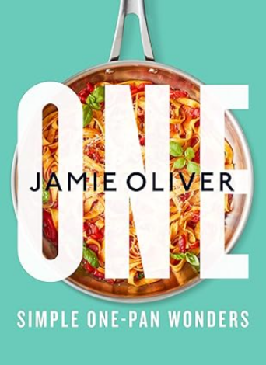**中文书名：****《一锅到底：简单的锅烹美食》**

**英文书名：One: Simple One-Pan Wonders**

**作 者：Jamie Oliver**

**出 版 社：PRH UK, Michael Joseph**

**代理公司：ANA/Jessica**

**页 数：312**

**出版时间：2022年9月**

**代理地区：中国大陆、台湾**

**审读资料：电子稿**

**类 型：餐饮图书**

**内容简介：**

只用一个锅、平底锅或烤盘就能轻松做出美味大餐，这让快速简便的料理变得更加简单。每道菜只需八种或更少食材，准备工作最小化（连清洗都轻松），带来最大的便利。

《一锅到底》收录了大量适合随时烹饪的经济实惠菜肴：美味的居家午餐、全家都爱的快捷晚餐，以及让厨房新手轻松上手的简单菜谱。

本书收录了超过100道一锅料理的食谱，涵盖多个章节，如“蔬食美味”、“鸡肉盛宴”、“平底锅意面”、“批量烹饪”以及“甜品与蛋糕”，提供了大量无需复杂步骤、味道极佳的食谱，是每个厨房不可或缺的实用宝典。

**作者简介：**

**杰米·奥利弗（Jamie Oliver）**是英国历史上销量最高的非虚构类作家，已出版26本畅销烹饪书，总销量超过5000万册。他于2019年出版的《VEG 蔬菜》自有统计记录以来，成为英国和澳大利亚销量最高的素食烹饪书。

他不仅是饮食领域的全球现象级人物，还是食品健康的积极倡导者，启发了数百万人享受从零开始制作新鲜美味食物的乐趣。通过其机构，杰米设定了一个宏伟目标：到2030年将英国儿童肥胖率减半，并通过食物提升每个人的健康和幸福。他坚信商业可以成为推动积极变革的力量，因此杰米·奥利弗集团于2020年7月荣获极具声望的B型企业（B-Corp）认证。

除了电视与出版工作，杰米还通过多个数字平台与观众互动，在jamieoliver.com、Jamie Oliver YouTube 频道以及各大社交平台发布并参与独家内容制作。

杰米8岁时便开始在他父母位于艾塞克斯郡克拉弗林村的酒吧“板球手（The Cricketers）”学习烹饪。中学毕业后，他开始了厨师生涯，并在河畔咖啡馆（River Café）被电视制作公司发掘，之后便开启了他的电视节目《裸厨师（The Naked Chef）》之路。他目前与妻子朱尔斯（Jools）及他们的五个孩子一起居住在艾塞克斯郡。

**媒体评价：**

“杰米·奥利弗在新书中用几种简单食材组合出和谐之作，书中满是实惠的一锅主菜与甜点。”

—— BBC美食频道

“如果你想要简单做出好吃的饭菜，那就别错过杰米新书《一锅到底》里的无忧食谱。” —— 《好管家杂志》（Good Housekeeping）

“杰米·奥利弗出过许多强调‘简便’的书……但这一本可能是他销量最高的一本。它的理念最为简单，就像他所有的书一样，这本书也极具启发性。”

—— 《每日电讯报》（Daily Telegraph）

**全书目录：**

引言

烹饪工具

平底锅意面

蔬食美味

鸡肉盛宴

鸡蛋的乐趣

汉堡与热三明治

美味鱼类

肉类欣赏

批量烹饪

甜品与蛋糕

食材概览

营养信息

索引

**内页展示：**

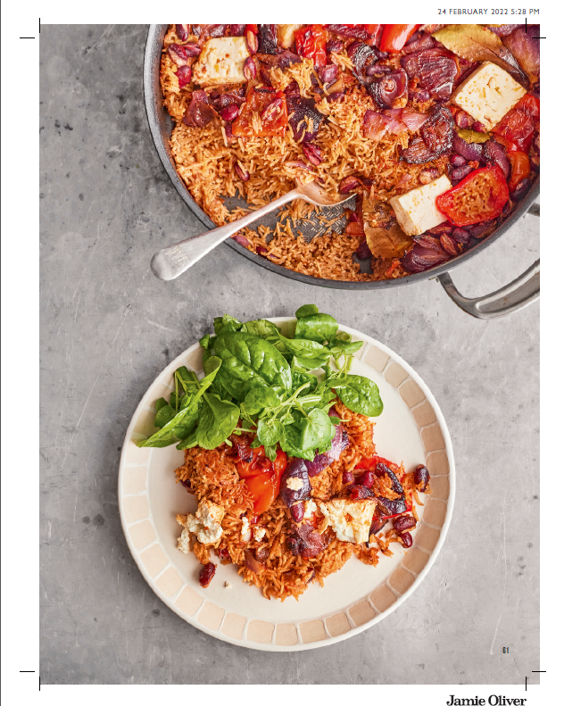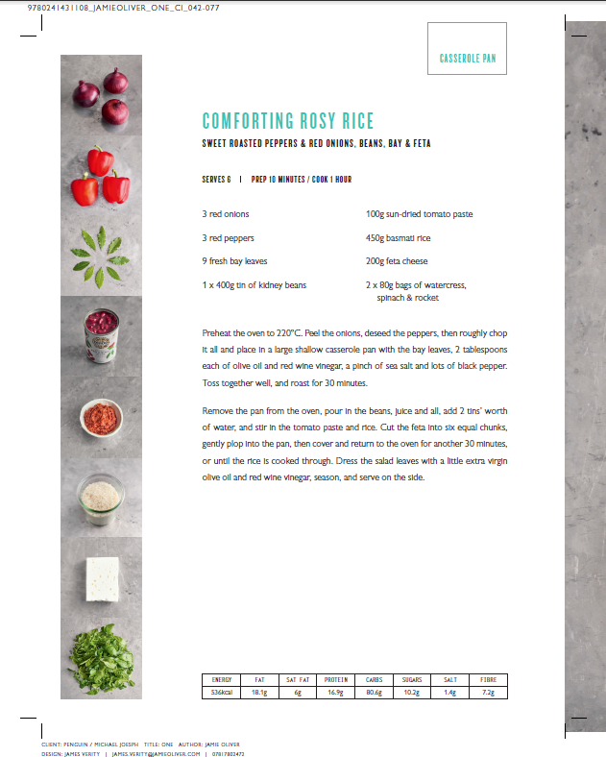

**感谢您的阅读！**

**请将反馈信息发至：版权负责人**

**Email**：**[Rights@nurnberg.com.cn](mailto:Rights@nurnberg.com.cn)**

安德鲁·纳伯格联合国际有限公司北京代表处

北京市海淀区中关村大街甲59号中国人民大学文化大厦1705室, 邮编：100872

电话：010-82504106, 传真：010-82504200

公司网址：[http://www.nurnberg.com.cn](http://www.nurnberg.com.cn/)

书目下载：<http://www.nurnberg.com.cn/booklist_zh/list.aspx>

书讯浏览：<http://www.nurnberg.com.cn/book/book.aspx>

视频推荐：<http://www.nurnberg.com.cn/video/video.aspx>

豆瓣小站：<http://site.douban.com/110577/>

新浪微博：[安德鲁纳伯格公司的微博_微博 (weibo.com)](https://weibo.com/1877653117/profile?topnav=1&wvr=6)

微信订阅号：ANABJ2002

